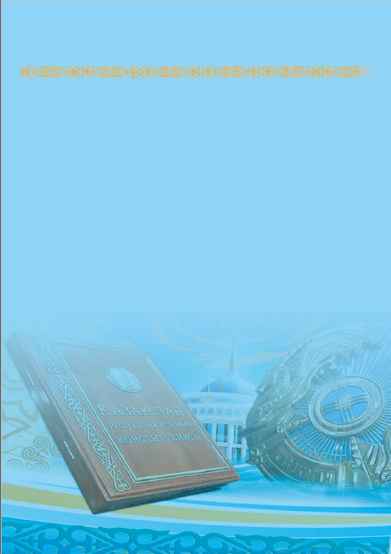
РЕСПУБЛИКА КАЗАХСТАН -
СВЕТСКОЕ ГОСУДАРСТВО

В соответствии со статьей 1 Конституции Республика Казахстан утверждает себя демократическим, светским, правовым и социальным государством, высшими ценностями которого являются человек, его жизнь, права и свободы.

СВЕТСКОСТЬ - ЭТО:

- отделение государства от религий и религиозных объединений;
- равенство граждан независимо от их отношения к религии;
- обеспечениеправ граждан на свободу выбора религии либо отказ от нее;
- недопущение пропаганды любых вероучений в организациях образования, за исключением духовных учебных заведений;
- регулирование социальных отношений в обществе законами страны, а не религиозными догмами.

Комитет по делам религий МДРГО РК
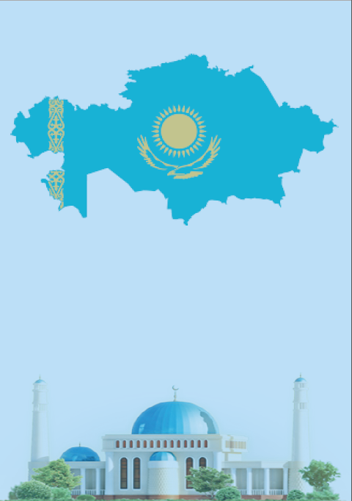
Если Вы хотите получить достоверную информацию по вопросам реализации государственной политики в сфере религий, рекомендуем посещать следующие сайты

1. Официальный интернет-ресурс Министерства по делам религий и гражданского общества РК -«www.din.gov.kz»

2. Сайт РГУ «Научно-исследовательский и аналитический центр по вопросам религий» -«niac.gov.kz»

3. Сайт РГУ «Международный центр культур и религий» -«mckr.kz»

Если Вы хотите получить достоверную информацию по вопросам ислама, рекомендуем посещать следующие сайты

1. «e-islam.kz»
2. «muftyat.kz»
3. «azan.kz»
4. «muslim.kz»
5. «ummet.kz»
6. «sunna.kz»
7. «fatua.kz»
8. «islam-atyrau.kz»
9. «mazhab.kz»
10. «islam.kz»

Комитет по делам религий МДРГО РК

ИСТИННЫЙ ДЖИХАД–
борьба со своими страстями

Понятие «джихад» неверно трактуется представителями радикальных религиозных течений. Они понимают джихад как вооруженную войну против неверных.
На самом деле слово «джихад» в переводе с арабского языка означает усердие человека для достижения определенной цели и результата.

Истинный джихад - это:

- самоисправление собственных недостатков;
- духовное очищение;
- искоренение в себе таких плохих качеств, какзависть, алчность, лень и гордость;
- совершенствование в себе гуманистических ценностей;
- преодоление слабостей, соблазнов и искушений.

Комитет по делам религий МДРГО РК

ГОРЯЧАЯ ЛИНИЯ
«114»
Сегодня в стране работает специальная линия связи, оказывающая услуги по консультации лицам, пострадавшим от деятельности псевдорелигиозных организаций и радикальных течений.

ЗВОНИТЕ!
Если:
- Вы и Ваши близкие попали под влияние сомнительных людей либо организаций религиозной направленности;
- Вы и Ваши близкие оказались в трудной жизненной ситуации из-за проблем религиозного характера;
- Вы или Ваши близкие нуждаются в консультации и помощи специалистов в сфере религии.

Комитет по делам религий МДРГО РК

ДОЛЖНЫ ЗНАТЬ!!!

При акиматах г.г. Астана, Алматы и областей действуютЦЕНТРЫ ИССЛЕДОВАНИЯ ПРОБЛЕМ РЕЛИГИЙ.
Учреждения осуществляют следующие виды деятельности:
- проведение информационно-разъясни-тельных мероприятий;
- оказание психологической и юридической консультаций, услуги по реабилитации лиц, пострадавших от деятельности деструктивных религиозных течений;
- организация работы телефона доверия (Горячей линии) по вопросам религий, оказание психологической, консультативной, юридической и социальной помощи лицам, пострадавшим от деятельности деструктивных религиозных течений.
Адреса и телефонные номера указанных учреждений можно узнать, позвонив на «Горячую линию-114».
Комитет по делам религий МДРГО РК

